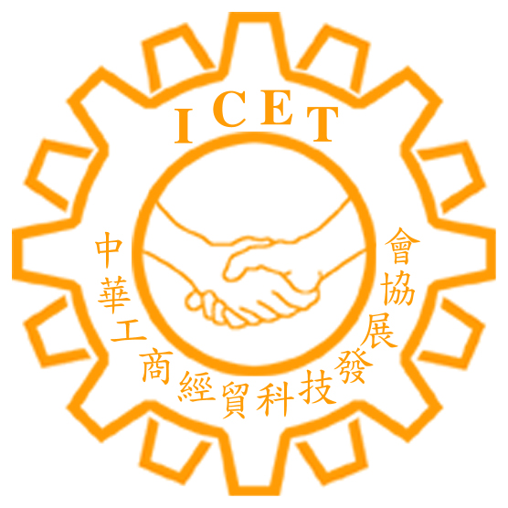
中華工商經貿科技發展協會
2017海峽兩岸齊文化節開幕式暨交流午宴

日期：2017年8月12日 (星期六)上午10：30
地點：松山文創園區1號館（台北市信義區光復南路133號）
主辦單位：2017海峽兩岸齊文化節組委會、淄博市海峽兩岸經濟文化發展促進會
協辦單位：中華工商經貿科技發展協會
時間 | 議程表 | 地點
10：30~11：00 | 嘉賓報到 | 臺北市松山文創園區1號館  開幕式
AM 11：00~11：30 | 2017海峽兩岸齊文化節開幕式  主 持：臺北市議員秦慧珠  議 程：  1、臨淄區委副書記盧華棟介紹臨淄區及齊文化節情況  2、淄博市政協副主席徐培棟致辭  3、臺北市副市長致辭  4、閻先公、王一君分別為臺灣兩大博物館捐贈刻瓷作 品，博物館代表為藝術家頒發收藏證書  5、市、區領導及臺灣嘉賓為“2017海峽兩岸齊文化 節”開幕剪綵  6、合影、蹴鞠簽名留念  7、觀看蹴鞠表演並參觀展館。 | 臺北市松山文創園區1號館  開幕式
PM 12：00-16：00 | 主持：臨淄區人民政府副區長李玲  議程：  1、雙方企業家代表致辭  2、淄博市台辦主任王秀輝致答謝辭  3、產業項目推介交流對接，歡迎精密機械、石油化工、電子資訊、文化創意、裝備製造、農業及對山東淄博有興趣了解之企業參與對接交流。 | 彭園會館  (台北市忠孝東路五段297號)

